

**小猫挖矿 更新日志**

**远古版本**

* 1. 2025/1/5 15:49

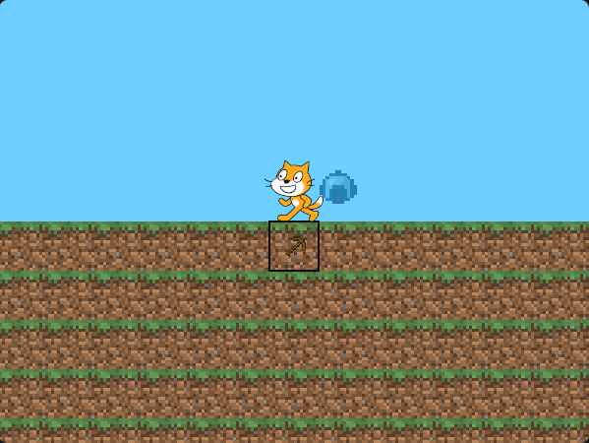

创建了游戏 199 blocks

添加：

* 加入了w a s d键进行移动
* 所有的图块生命值为100
  1. 2025/1/10 20:34

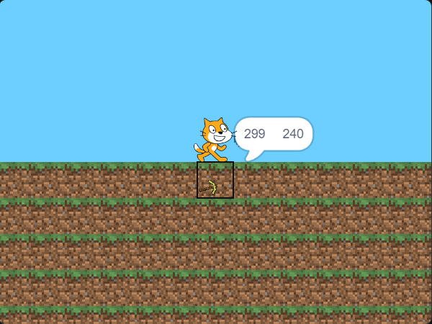

355 blocks

新增：

* 增加了图块编号和血量的显示
* 增加了碰撞箱（下，上）

修改：

* 删除了s键的作用
* 图块的血量现在随着列而变化
  1. 2025/1/20 17:31

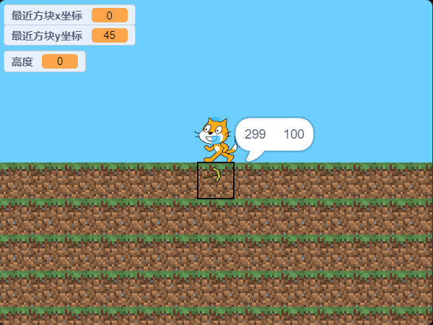

393 blocks

新增：

* 左上角会显示当前的高度

修改：

* 所有图块现在血量为100
  1. 2025/1/21 12:40

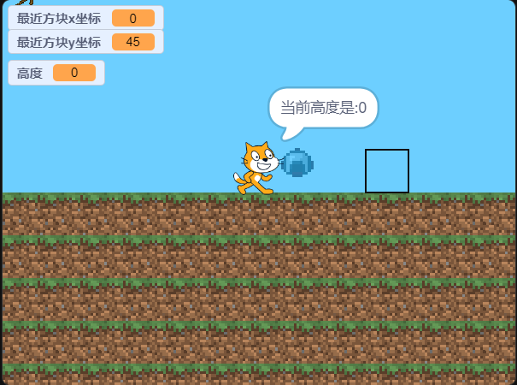

405 blocks

修改：

* 现在可以秒挖方块
* 删除了图块编号和血量显示
* 出于某种bug稿子不会移动
* 现在会显示玩家当前高度
  1. 2025/1/27 16:39

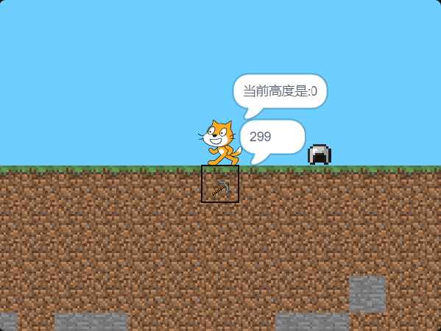

545 blocks

新增：

* 现在会显示挖掘的进度
* 恢复了图块编号的显示

修改：

* 现在当挖掘中断时会恢复图块的血量至初始值
  1. 2025/1/29 21:42

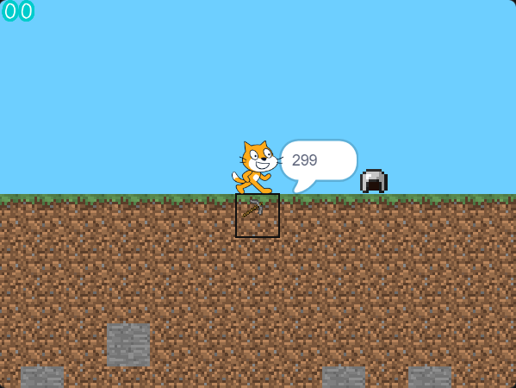

597 blocks

新增：

* 增加了初始背景音乐
* 在左上角增加了更好的高度显示

修改：

* 图块血量现在由方块深度+随机数决定
  1. 2025/1/30 20:28

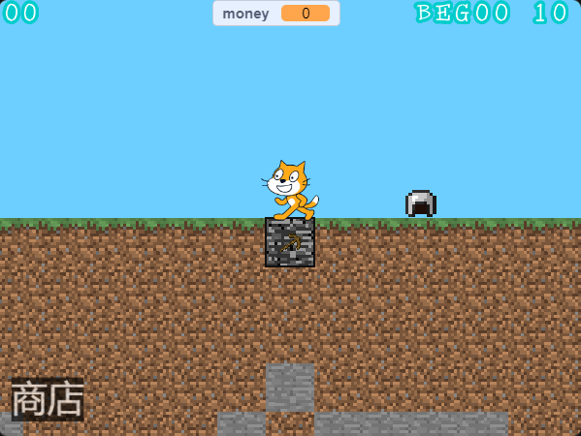

859 blocks

新增：

* 增加了出售和商店按钮
* 新增了全局变量money
* 新增了背包显示
* 矿石更新
* 增加了碰撞箱（左、右）

修改：

* 现在背景音乐为《C418 - Minecraft》
  1. 2025/1/31 14:43

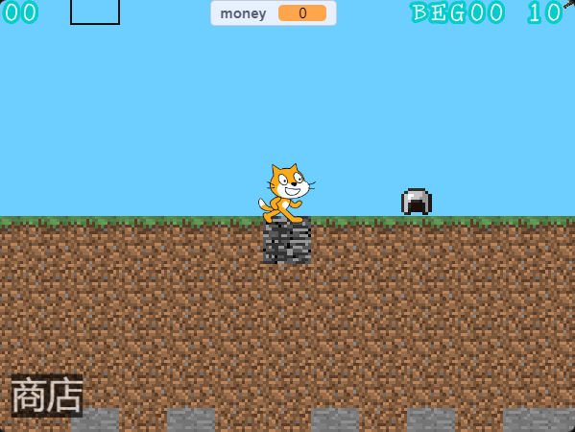

919 blocks

新增：

* 增加了商店系统

重大bug：

* 打开商店时cat会下坠
  1. 2025/1/31 18:32

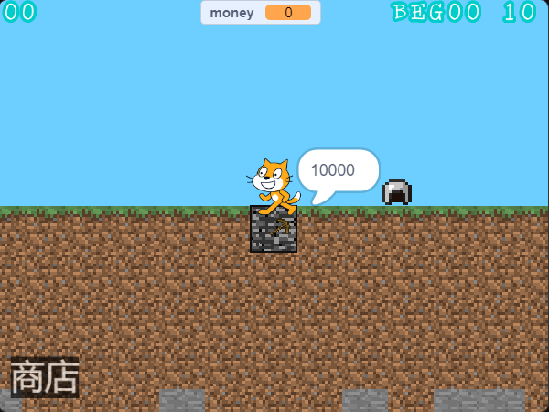

1010 blocks

新增：

* 跳跃功能
* 商店内增加了物品介绍

修改：

* 现在显示的是方块生命而不是图块编号
  1. 2025/2/3 9:08

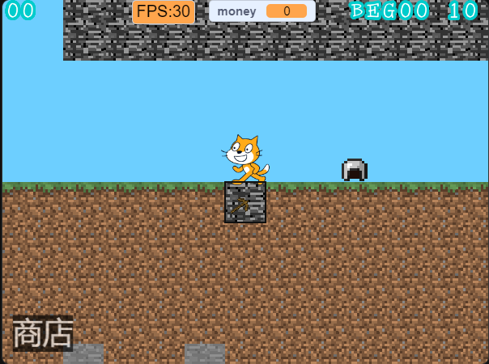

1134 blocks

增加：

* FPS显示

简述：

这是第一个可以正常玩的版本。伟大的Minecraft！

1.11 2025‎/‎8‎/‎13 ‏‎19:47

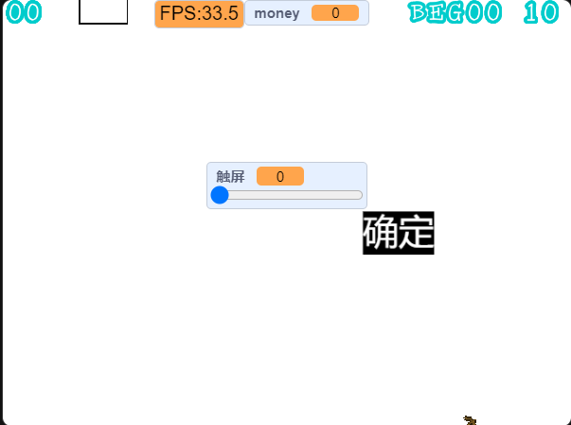

1267 blocks

新增：

* 加入了简略的开始界面
* 加入了触屏玩法
  1. 2025‎/‎2‎/‎22‎ 9:21

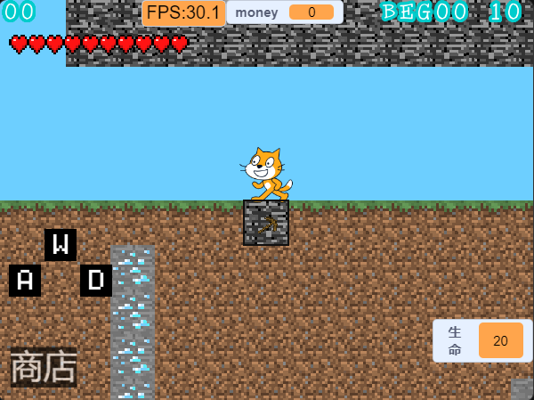

1413 blocks

新增：

* 血量显示

**常规版本**

* 1. 2025/2/23 13:57

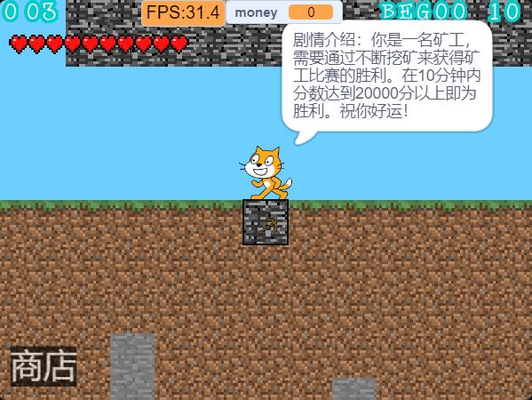

1484 blocks

新增：

* 进入游戏时会播报剧情
* 在左上角增加了时间显示
* 当时间到达10分钟时游戏将会结束

修改：

* 左上角的高度现在改为了时间
  1. rc1 2025/2/23 13:57

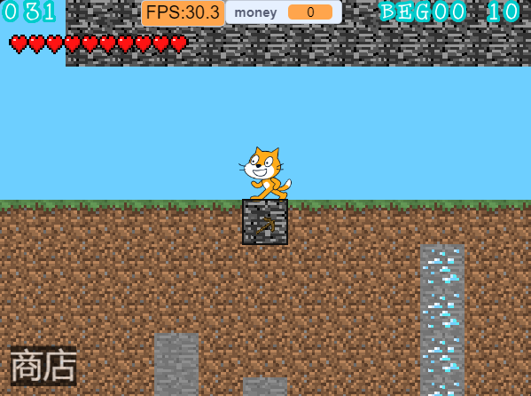

1484 blocks

* 修复了一些问题
  1. rc2 2025/7/2 17:00

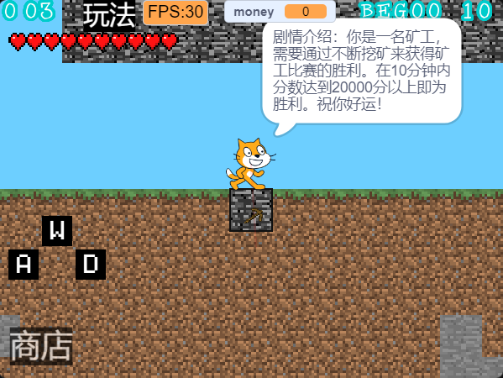

1639 blocks

新增：

* 玩法按钮及页面
* 调试模式

1.14 rc3 2025/7/3 11:18

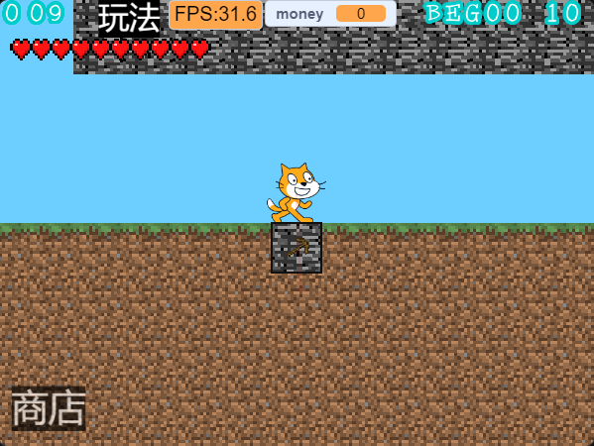

1677 blocks

新增：

* 增加了视线

修改：

* 现在距离过远的方块无法被挖掘
  1. 2025/7/3 12:14

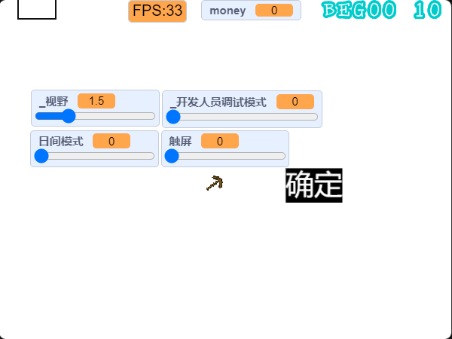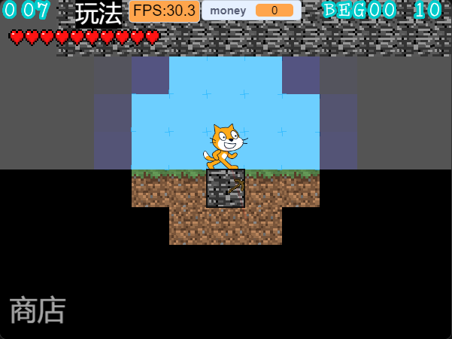

1726 blocks

新增：

* 增加了视野和日间模式
* 增加了迷雾系统
  1. rc1 pre1 20257/3 15:49

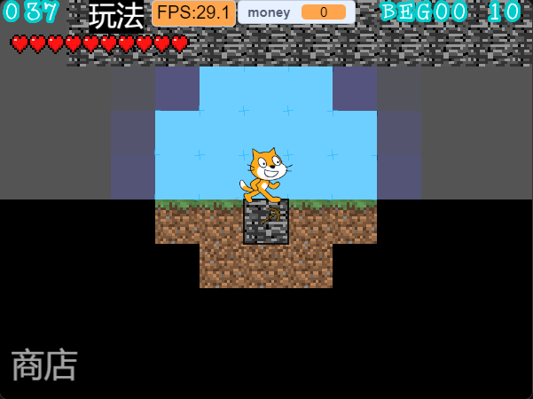

1754 blocks

修改：

* 视野现在采用光线追踪模式

1.15rc1 pre2 2025/7/10 10:59

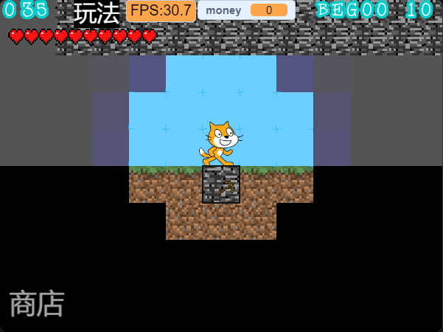

1841 blocks

新增：

* 背景音乐有2/3的概率为《c418-Sweden》，否则为《c418-Minecraft》

1.15 2025/8/8 11:31

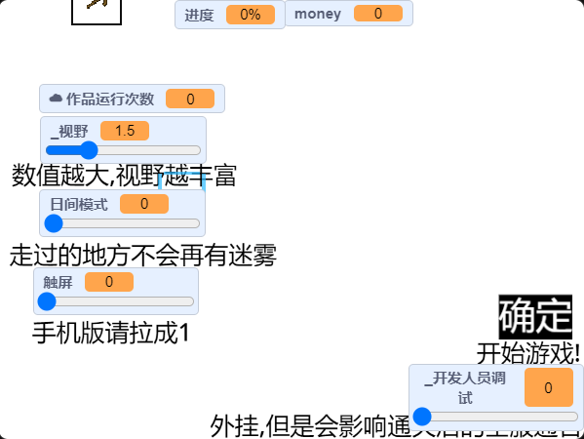

2408 blocks

新增：

* UID和聊天系统

修改：

* 美化了开始界面
* 更改背景音乐为《c418-Sweden》

1.162025/8/8 20:55

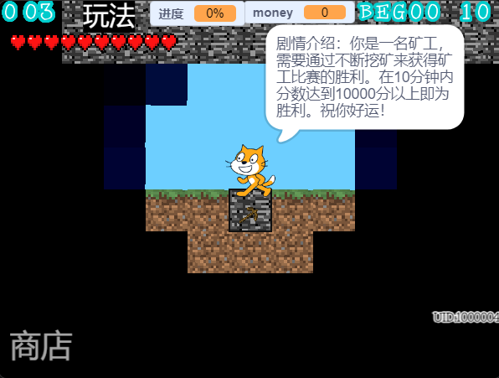

2466 blocks

新增：

* UID显示文字

修改：

* 调试命令的内容

1.16.12025/8/9 11:46

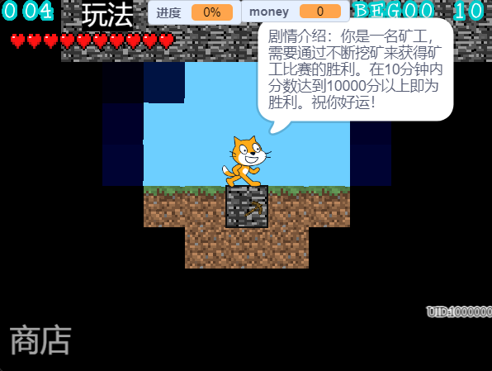

2531 blocks

新增：

* 用户名及密码系统

1.17 2025/8/14 14:57

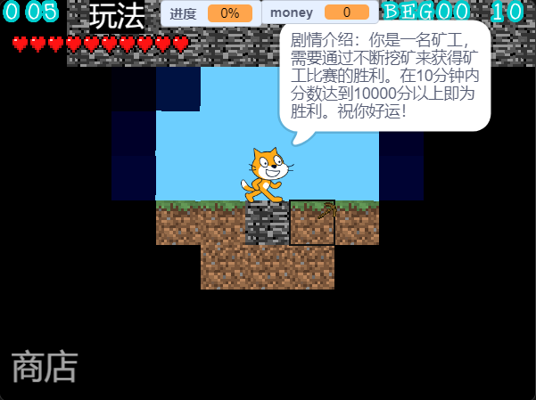

2312 blocks

修改：

* 恢复了地图导出导入功能，现在使用base64格式进行地图编码
* 删除了聊天功能

1.17.12025/8/18 21:06

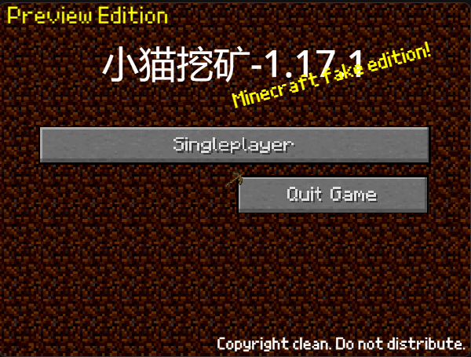

2392 blocks

新增：

* 更好的开始界面以及退出游戏
* 更好的导出/导入

1.17.22025/8/19 15:50

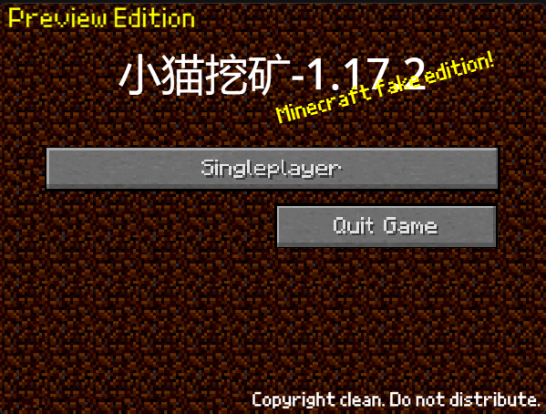

2429 blocks

增加：

* 点击音效

重大漏洞：

* 当你挖掘方块时不会进入你的背包

1.18 pre 1 2025/8/20 11:33

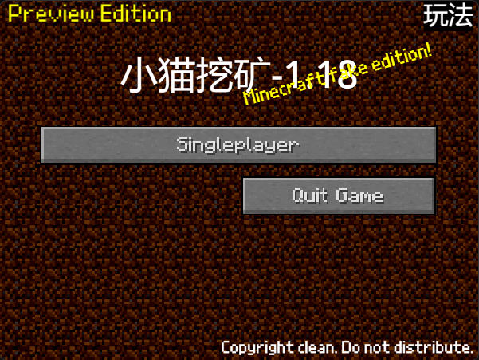

2435 blocks

-修复了bug

1.18 beta 1 2025/8/21 17:29

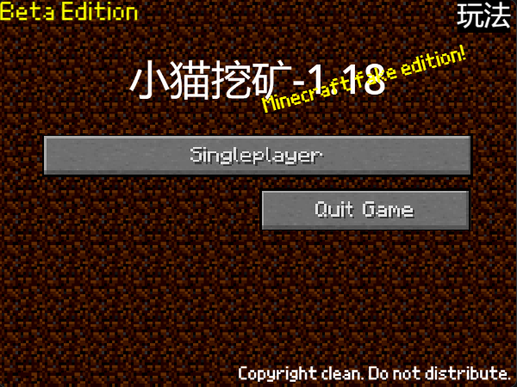

2496 blocks

新增：

* 更改了鼠标指针

1.18 2025/8/24 14:11

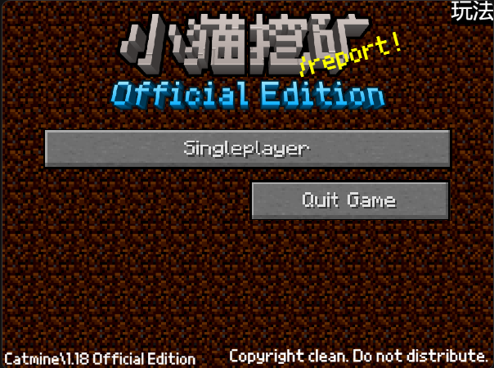

2500 blocks

修改：

* 更改了跳跃机制
* 更改了开始界面UI

1.19 25w01a 2025/8/21 17:41

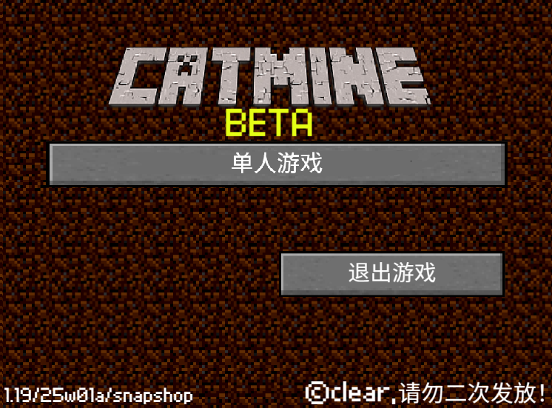

2429 blocks

修改：

* 更改了主界面部分UI

1.19 25w02a 2025/8/22 16:20

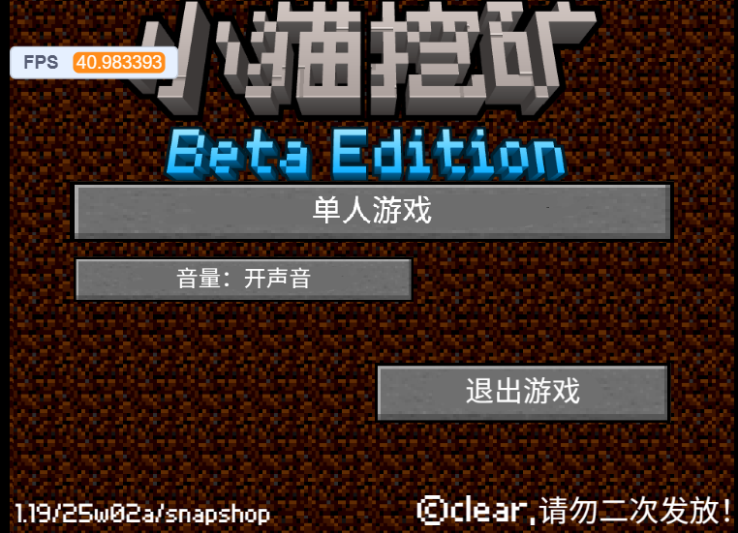

2429 blocks

修改：

* 更改了主界面部分UI
* 更改了鼠标
* 增加了未完工的音量控制按钮

1.19 Pre-Release 1 2025/8/22 16:20

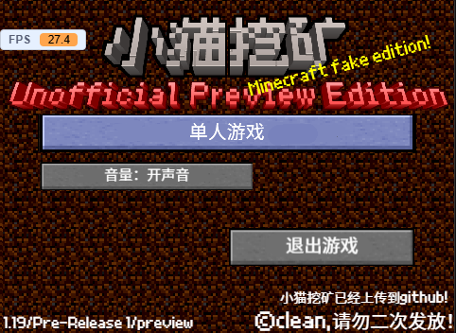

2429 blocks

修改：

* 完工了音量控制按钮

1.19 Pre-Release 2 2025/8/25 16:30

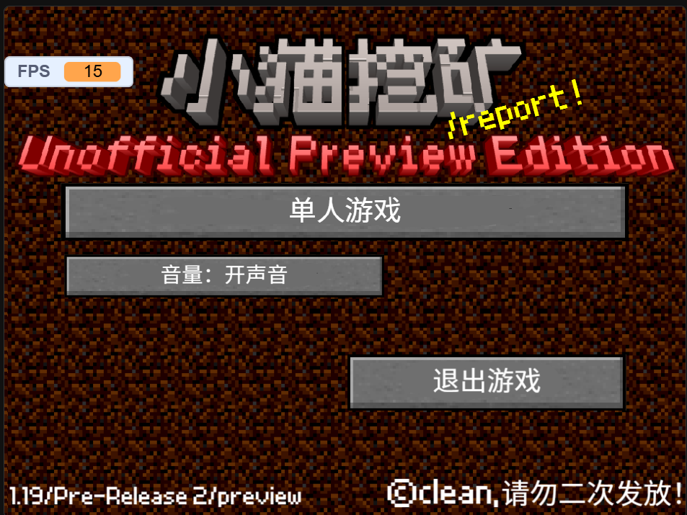

2429 blocks

修改：

* 在开发者选项中加入了直接通关(10)，到了10000分不过关-开(11)，到了10000分不过关-关(12)
* 到达了10000分可以直接过关（除非打开 到了10000分不过关）

**特别版**

Not_welcome_Edition 2025/8/20 19:14

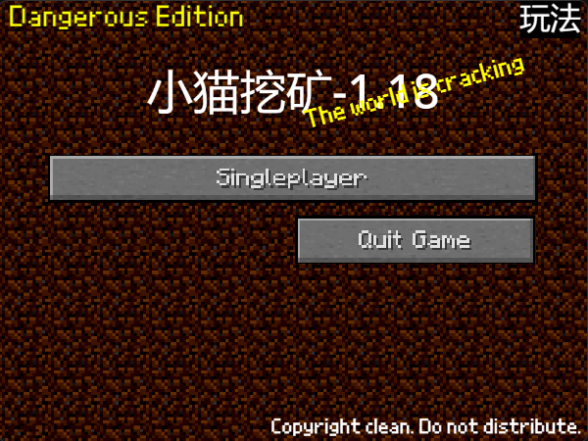

2544 blocks

简述：

这是一个崩坏的世界。由于玩家们的持续破坏，这个世界诞生了自我意识。他会以the_world的身份接近，并摧毁你的游戏，并且不断阻挡你通关。

Not_welcome_Edition_2 2025/8/21 21:28

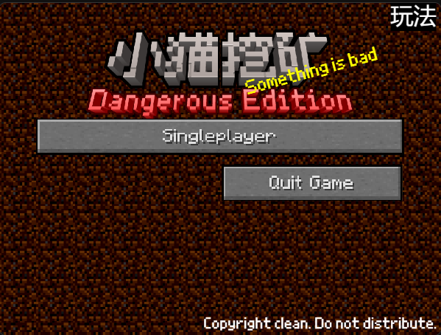

2594 blocks

(Not_welcome_Edition 的最新版)

简述：

这是一个崩坏的世界。由于玩家们的持续破坏，这个世界诞生了自我意识。他会以the_world的身份接近，并摧毁你的游戏，并且不断阻挡你通关。

Special_Edition_all world_ore 2025/8/22 12:45

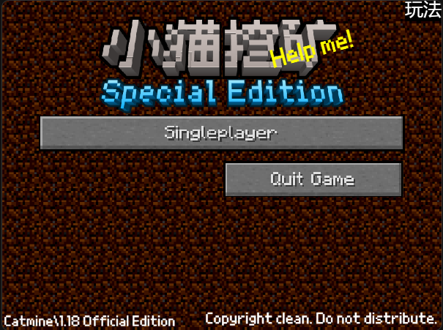 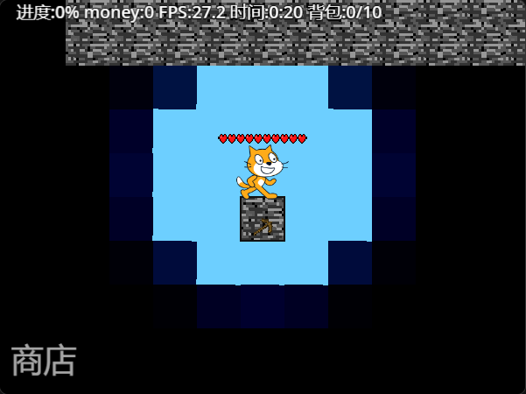

2529 blocks

简述：

你是否还在为挖不到矿而烦恼？当整个世界只剩下少量的石头和矿物时，一切又将如何继续？随处可见的钻石、铁和绿宝石……这真的是好消息吗？